## 1.다이어트 식품의 효과

Boxplot과 T-test를 이용하여 다이어트 식품의 효과성을 알아본다.

library(ggplot2)  
getwd()

## [1] "C:/Users/sundooedu/Desktop"

setwd("C:/Users/sundooedu/Desktop")  
diet<-read.csv("diet_effect.csv")  
  
diet <- as.data.frame(sapply(diet, as.numeric))  
  
diet<-diet[!(diet$after==999),]  
  
boxplot(diet$before, diet$after, col=c("yellow", "green"), names=c("복용 전", "복용 후"), main="다이어트식품 복용효과 Boxplot",xlab="복용 비교집단", ylab="몸무게")

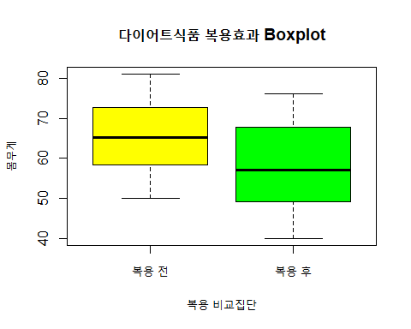

t.test(diet$before, diet$after, var.equal = TRUE)

##   
## Two Sample t-test  
##   
## data: diet$before and diet$after  
## t = 8.8728, df = 496, p-value < 2.2e-16  
## alternative hypothesis: true difference in means is not equal to 0  
## 95 percent confidence interval:  
## 5.978993 9.380043  
## sample estimates:  
## mean of x mean of y   
## 65.61968 57.94016

## 결과

T-test 및 Boxplot으로 비교분석해본결과 집단평균도 7키로 이상차이나고 이 효과가 우연일 가능성은 0.00000000002프로 이하의 예외적인 확률이므로 다이어트 효과는 있는 것으로 나왔습니다.

하지만 Boxplot에서 분포도를 볼수 있듯이 복용후의 표준편차가 복용전의 몸무게 분포에 비하면 많이 커졌기 때문에 각 사람마다 효과의 편차는 다소 있는것으로 보입니다.

## 2.범죄율

구별 ‘강간’, ‘강도’, ‘살인’, ‘절도’, ‘폭력’, ‘범죄’ 검거율 등 여러 변수의 상관 관계를 상관 행렬로 나타내세요.

crime<-read.csv("crime_in_Seoul_include_gu_name.csv")  
  
  
crime <- as.data.frame(sapply(crime, as.numeric))  
crime_number<-crime[,c(2,4,6,8,10)]  
crime_caught<-crime[,c(3,5,7,9,11)]  
crime_aggregate<-crime[,c(2:11)]  
cor(crime_number)

## 살인.발생 강도.발생 강간.발생 절도.발생 폭력.발생  
## 살인.발생 1.0000000 0.6402808 0.6217276 0.6625900 0.7545750  
## 강도.발생 0.6402808 1.0000000 0.7451199 0.7445993 0.7933107  
## 강간.발생 0.6217276 0.7451199 1.0000000 0.8073005 0.7626252  
## 절도.발생 0.6625900 0.7445993 0.8073005 1.0000000 0.8972443  
## 폭력.발생 0.7545750 0.7933107 0.7626252 0.8972443 1.0000000

cor(crime_caught)

## 살인.검거 강도.검거 강간.검거 절도.검거 폭력.검거  
## 살인.검거 1.0000000 0.5053456 0.5712777 0.5877250 0.8072604  
## 강도.검거 0.5053456 1.0000000 0.7441712 0.7186384 0.6996997  
## 강간.검거 0.5712777 0.7441712 1.0000000 0.8318266 0.8005355  
## 절도.검거 0.5877250 0.7186384 0.8318266 1.0000000 0.8524877  
## 폭력.검거 0.8072604 0.6996997 0.8005355 0.8524877 1.0000000

library(corrplot)

## Warning: package 'corrplot' was built under R version 3.6.2

## corrplot 0.84 loaded

plot(crime_number)

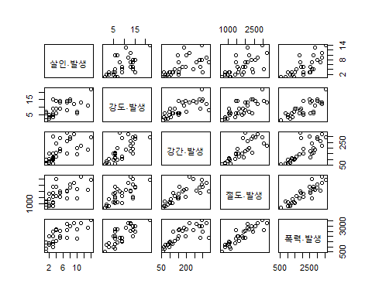

plot(crime_caught)

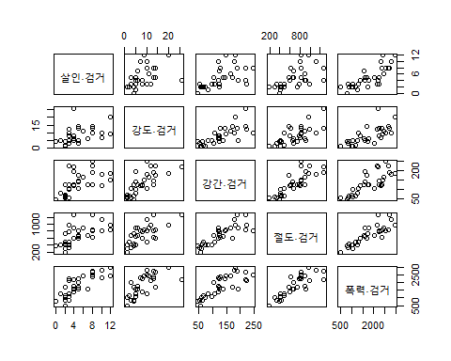

corrplot(cor(crime_number))

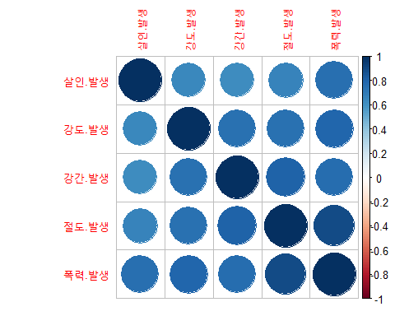

corrplot(cor(crime_caught))

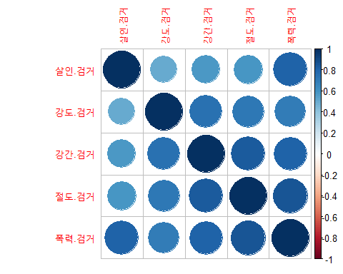

corrplot(cor(crime_aggregate))

